  Deficiências nutricionais
  A falta ou insuficiência de nutrientes debilita e atrasa o desenvolvimento das plantas, que passam a apresentar sintomas de deficiência nutricional.
  Os principais sintomas de deficiência nutricional, fatores associados e medidas de correção são relacionados a seguir.
  Nitrogênio: A exigência do elemento é maior nos primeiros estádios de crescimento. Em sua falta ou insuficiência, o crescimento da planta é retardado e as folhas mais velhas tornam-se verde-amareladas (Figura 1). Se a falta do nutriente for prolongada, toda a planta apresentará esses sintomas. Em casos mais severos, ocorre redução do tamanho dos folíolos, e as nervuras principais apresentam uma coloração púrpura, contrastando com um verde-pálido das folhas. Os botões florais amarelecem e caem.
  Figura 1
  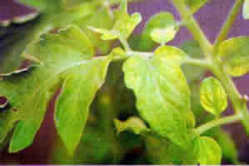
  As condições que predispõem à deficiência são: insuficiência de fertilizante nitrogenado, baixo nível de matéria orgânica no solo, elevado nível de matéria orgânica não decomposta no solo, deficiência de molibdênio (Mo), compactação do solo, intensa lixiviação e seca prolongada. A correção faz-se pela aplicação de nitrogênio, preferencialmente na forma nítrica, em cobertura ou foliar.
  Fósforo: A deficiência de fósforo é observada com freqüência em solos de baixa fertilidade e nos que possuem elevada taxa de adsorsão desse nutriente, como os solos de cerrados. A taxa de crescimento das plantas é reduzida desde os primeiros estádios de desenvolvimento (Figura 2). As folhas mais velhas adquirem coloração arroxeada, em razão do acúmulo do pigmento antocianina (Figura 3). Em estádios de desenvolvimento mais tardios, as folhas apresentam áreas roxo-amarronzadas que evoluem para necroses. Essas folhas caem prematuramente, e a planta retarda sua frutificação.
  Figura 2 | Figura 3
  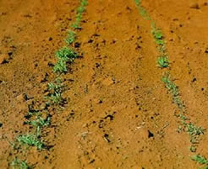 | 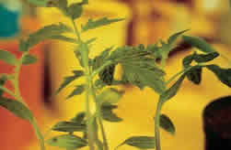
  A absorção de fósforo pelo tomateiro é afetada principalmente pela concentração de fósforo na solução do solo. A acidez ou a alcalinidade do solo, o tipo e a quantidade de argila predominante, o teor de umidade, a compactação do solo, o modo de aplicação dos fertilizantes e as temperaturas baixas na fase de emergência das plantas também afetam a absorção desse nutriente. A correção do solo pode ser feita preventivamente com a aplicação de adubo fosfatado antes do plantio.
  Potássio: É o nutriente mais extraído pelo tomateiro. A deficiência de potássio torna lento o crescimento das plantas; as folhas novas afilam e as velhas apresentam amarelecimento das bordas, tornando-se amarronzadas e necrosadas (Figura 4). O amarelecimento geralmente progride das bordas para o centro das folhas. Ocasionalmente verifica-se o aparecimento de áreas alaranjadas e brilhantes. A falta de firmeza dos frutos, em muitos casos, é também devida à deficiência de potássio.
  Figura 4
  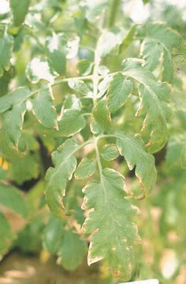
  O teor de potássio no solo, a taxa de lixiviação, a calagem excessiva ou a presença de altos teores de cálcio, magnésio e amônia no solo afetam a disponibilidade de potássio para a planta. A correção pode ser feita com a adubação em cobertura de sulfato ou cloreto de potássio, seguida de irrigação.
  Cálcio: O sintoma característico da deficiência de cálcio inicia com a flacidez dos tecidos da extremidade dos frutos, que evolui para uma necrose deprimida, seca e negra (Figura 5). O sintoma é conhecido como podridão estilar ou "fundo-preto". Em condições em que ocorrem períodos curtos de deficiência – principalmente quando ocorrem mudanças bruscas de condições climáticas –, observam-se tecidos necrosados no interior dos frutos, cujo sintoma é conhecido como coração preto (Figura 6). Eventualmente verificam-se, em condições de campo, deformações das folhas novas e morte dos pontos de crescimento.
  Figura 5 | Figura 6
  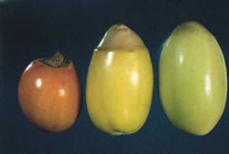 | 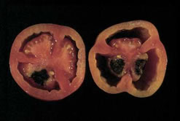
  Geralmente, qualquer fator que diminua o suprimento de cálcio, ou interfira em sua translocação para o fruto, pode provocar deficiência. Assim, fatores como irregularidade no fornecimento de água, altos níveis de salinidade, uso de cultivares sensíveis, altos teores de nitrogênio, enxofre, magnésio, potássio, cloro e sódio na solução do solo, pH baixo, utilização de altas doses de adubos potássicos e nitrogenados – principalmente as fórmulas amoniacais – e altas taxas de crescimento e de transpiração contribuem para o aparecimento do sintoma.
  Previne-se a deficiência de cálcio com a aplicação adequada de corretivos e com a adoção de um manejo eficiente de irrigação, evitando que a planta sofra estresse hídrico, principalmente nas fases de florescimento e crescimento dos frutos.
  A correção da deficiência é feita com pulverização foliar de cloreto de cálcio a 0,6%, dirigida às inflorescências.
  Magnésio: A deficiência de magnésio é bastante comum em plantações de tomate e caracteriza-se por uma descoloração das margens dos folíolos mais velhos, que progride em direção à área internerval, permanecendo verdes as nervuras (Figura 7). Quando a deficiência é mais severa, as áreas amarelas vão escurecendo, tornando-se posteriormente necrosadas. Sintomas causados por infecção de vírus podem ser confundidos com deficiência de magnésio.
  Figura 7
  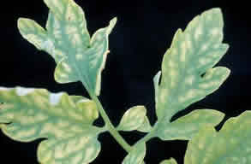
  Solos ácidos, arenosos, com alto índice de lixiviação e altos níveis de cálcio, potássio e amônio afetam a disponibilidade de magnésio. Previne-se a deficiência com a aplicação adequada de calcário dolomítico ou de sulfato de magnésio (30 kg/ha) no solo, antes do plantio. A correção pode ser feita com pulverização foliar de sulfato de magnésio a 1,5%. A aplicação foliar conjunta de uréia favorece a absorção de magnésio.
  Enxofre: Os sintomas de deficiência de enxofre são semelhantes aos de nitrogênio, ou seja, as folhas apresentam coloração verde-amarelada. Entretanto, neste caso, as folhas novas são as primeiras a serem afetadas. As plantas deficientes geralmente apresentam o caule lenhoso, duro e de pequeno diâmetro.
  As condições que promovem a deficiência de enxofre são as mesmas relatadas para o nitrogênio, acrescidas de excessivo uso de "adubos concentrados", normalmente sem enxofre. Não há necessidade de adubação específica para fornecimento de enxofre. Em casos especiais, a utilização de gesso agrícola, na dosagem de 800 kg/ha, aplicado antes do plantio, juntamente com a calagem, ou a aplicação de sulfato de potássio ou de magnésio, no plantio, previnem a deficiência.
  Boro: Na deficiência de boro, as folhas novas do tomateiro tornam-se bronzeadas, ocorrendo, em seguida, morte das gemas e das folhas. O pecíolo torna-se quebradiço e a planta murcha nas horas mais quentes do dia, em razão dos danos provocados ao sistema radicular. Sintomas de clorose e deformação das folhas novas (Figura 8) são muitas vezes confundidos com o sintoma da virose "Topo-amarelo". Os frutos apresentam manchas necróticas de coloração marrom, principalmente perto do pedúnculo, e não desenvolvem totalmente a cor vermelha. As paredes do fruto tornam-se assimetricamente deprimidas e os lóculos se abrem (Figura 9).
  Figura 8 | Figura 9
  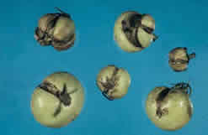 | 
  As condições que predispõem a deficiência de boro são: calagem excessiva, solos arenosos e elevado índice de precipitação pluviométrica. A prevenção da deficiência faz-se com a aplicação de bórax na adubação de plantio (30 kg/ha). A correção durante o cultivo pode ser feita com pulverização foliar de bórax a 0,25%.
  Molibdênio: Os sintomas de deficiência de molibdênio expressam-se em condições de carência de nitrogênio, apresentando um amarelecimento das folhas mais velhas e possíveis necroses marginais com acúmulo de nitrato. Solos com pH abaixo de 5,0 predispõem a deficiência desse nutriente.
  A correção se faz com a calagem e a aplicação de 1 a 2 kg/ha de molibdato de amônio no solo, ou com pulverização foliar a 0,3%. Não se deve fazer mais de uma aplicação de molibdato no solo, já que os níveis tóxicos são facilmente atingidos.
  Zinco: Os sintomas de deficiência de zinco manifestam-se nas partes mais novas da planta, com o encurtamento dos entrenós, ligeira clorose das folhas, redução do tamanho e deformação das folhas (Figura 10). Excesso de calagem, elevado índice de lixiviação e alta concentração de fósforo no solo favorecem a deficiência. A prevenção é feita com a aplicação de sulfato de zinco, na dosagem de 30 kg/ha, junto com a adubação de plantio. A correção pode ser feita com pulverização foliar de sulfato de zinco, na dosagem de 15 g/L de água.
  Figura 10
  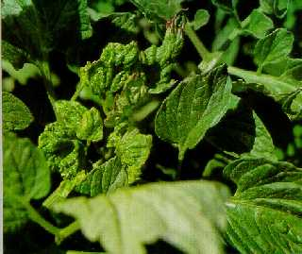

Fonte. Silva, J.B.C. et al. Sistemas de produção-cultivo de tomate para industrialização. Embrapa Hortaliças.
Link:http://www.cnph.embrapa.br/paginas/sistemas_producao/sistemas_producao.htm

